LAPORAN PELAKSANAAN

KULIAH KERJA NYATA REGULER UNIVERSITAS AHMAD DAHLAN
PERIODE 101 TAHUN AKADEMIK 2022/2023

[XIV]/A]/ [1]

Dusun : Tunjungan
Kelurahan : Caturharjo
Kecamatan : Pandak
Kabupaten : Bantul
Propinsi : Daerah Istimewa Yogyakarta

Disusun oleh:

1. Yusrina Ayu Linati | NIM | 1900003032
2. Ridha Dea Azizah | NIM | 1900007014
3. Ridwan Hidayat | NIM | 1900010184
4. Nahdiya Rahmadana | NIM | 1900012220
5. Muhammad Banjaransari | NIM | 1900018411
6. Dita Rahmika Anjarwati | NIM | 1900020098
7. Nafisa Wildania | NIM | 1900028062
8. Nur Isra Muhamad Bakti | NIM | 1900029070
9. Iin Sakinah | NIM | 1900032222

Universitas Ahmad Dahlan Yogyakarta
2023

PENGESAHAN LAPORAN KULIAH KERJA NYATA REGULER UNIVERSITAS AHMAD DAHLAN

PERIODE 101 TAHUN AKADEMIK 2022/2023

Telah dilaksanakan Kuliah Kerja Nyata Universitas Ahmad Dahlan oleh [XIV]/[A]/[1]
di Tunjungan, Caturharjo, Kecamatan Pandak, Kabupaten Bantul, Provinsi Daerah Isimewa Yogyakarta
pada tanggal 31 Januari – 02 Maret 2023

Yogyakarta, 1 Maret 2023
Ketua
Sekretaris
Ridha Dea Azizah. NIM 1900007014

Muhammad Banjaransari NIM 1900018411

Mengetahui/Menyetujui
Dosen Pembimbing Lapangan Kepala Dusun

SUKIJO
M.Pd.

Arief Syamsuddin, S.Pd., NIP 60191229
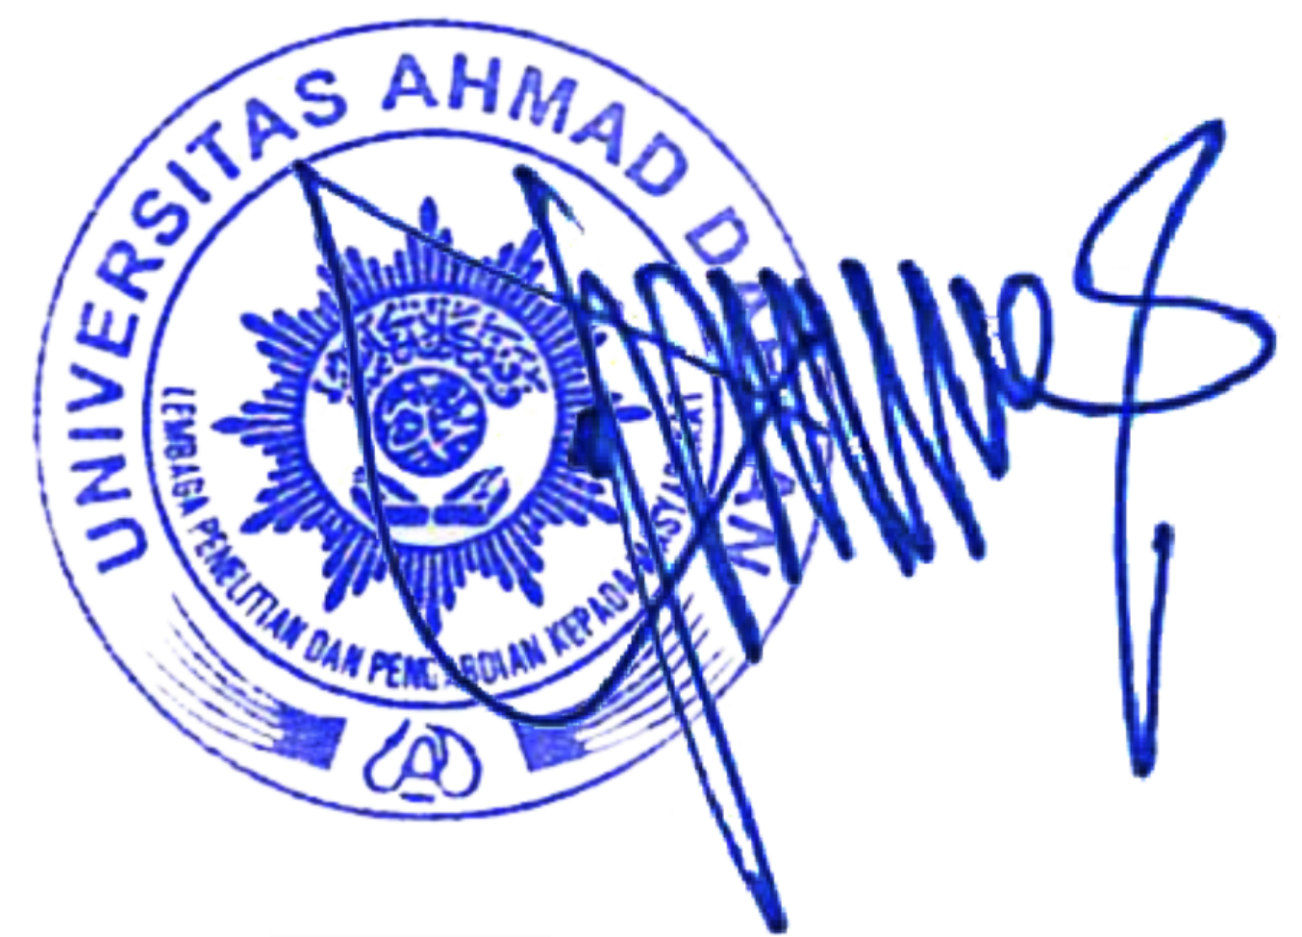
a.n. Kepala LPPM UAD Kabid PkM & KKN

Beni Suhendra Winarso., S.E., M.Si... NIY 60010371

KATA PENGANTAR

Puji syukur kami panjatkan kehadirat Allah subhana wataala, atas berkah limpahan rahmat dan karunia-Nya sehingga kegiatan Kuliah Kerja Nyata Reguler Periode 101 dapat diselesaikan dengan baik dan selesai pada waktu yang telah ditentukan. Sholawat serta salam kami haturkan kepada junjungan kita Nabi Agung Muhammad Sholallahu Alaihi Wassalam dan para keluarga serta sahabatnya, yang telah membawa kita dari zaman jahiliyah ke zaman yang terang benderang ini, semoga kita termasuk umatnya yang kelak mendapatkan syafaatnya di hari akhir nanti. Dalam kesempatan ini kami mengucapkan terimakasih kepada pihak-pihak yang telah membantu dalam pelaksanaan dan penyusunan laporan Kuliah Kerja Nyata diantaranya:

- Rektor Universitas Ahmad Dahlan
- Kepala Lembaga Penelitian dan Pengabdian kepada Masyarakat Universitas Ahmad Dahlan
- Kepala Bidang Pengabdian kepada Masyarakat dan Kuliah Kerja Nyata Universitas Ahmad Dahlan
- Seluruh staf Kepala Lembaga Penelitian dan Pengabdian kepada Masyarakat Universitas Ahmad Dahlan
- Ketua Pimpinan Daerah Muhammadiyah Kabupaten Bantul
- Ketua Pimpinan Cabang Muhammadiyah Kecamatan Pandak
- Ketua Pimimpan ranting Muhammadiyah Bantul
- Bupati Kabupaten Bantul
- Panewu Kapanewon Pandak
- Lurah Kalurahan Caturharjo
- Kepala Dusun Tunjungan
- Ketua RT 001 – 010 Padukuhan Tunjungan
- Bapak Arief Syamsuddin, S.Pd., M.Pd. selaku dosen pembimbing lapangan
- dan berbagai pihak yang tidak dapat disebutkan satu persatu

selain pihak-pihak tersebut diatas, dapat pula ditambahkan pihak lain yang banyak berkaitan dan membantu dalam pelaksanaan KKN secara langsung.

DAFTAR ISI

HALAMAN SAMPUL i
PENGESAHAN LAPORAN ii
KATA PENGANTAR iii
DAFTAR ISI iv
BAB I PENDAHULUAN 1
- Deskripsi Wilayah 1
- Rencana Pembangunan Wilayah 1
- Permasalahan yang ditemukan di lokasi 1
BAB II RENCANA KEGIATAN 3
BAB III PELAKSANAAN KEGIATAN 5
- Pelaksanaan Kegiatan Individu 5
- Pelaksanaan Kegiatan Bersama 5
- Rekapitulasi Laporan Pelaksanaan 5
BAB IV PEMBAHASAN DAN EVALUASI 7
BAB V PENUTUP 9
- Kesimpulan 9
- Saran 9
LAMPIRAN 10
Lampiran 1. Matrik rencana dan pelaksanaan kuliah kerja nyata. 11
Lampiran 2. Bukti-bukti kegiatan dalam (Form 2) 13

